**Dạy trẻ kỹ năng thoát hiểm khi có cháy xảy ra**

Phòng cháy chữa cháy là một [kỹ năng sống](https://nhathuoclongchau.com.vn/bai-viet/ky-nang-song-va-vai-tro-cua-no-trong-cuoc-song.html) quan trọng mà trẻ cần được dạy ngay từ khi còn nhỏ. Cháy nổ, hỏa hoạn có thể gây nguy hiểm đến sức khỏe cũng như tính mạng của trẻ. Vì vậy, việc dạy trẻ kỹ năng thoát hiểm khi có cháy là điều cần thiết. Để giúp trẻ có thể nhận biết, tìm đường thoát và sử dụng các phương tiện cứu hỏa một cách an toàn, hãy cùng tìm hiểu các kỹ năng và các lưu ý cần dạy trẻ khi có cháy trong bài viết sau đây của [Long Châu](https://nhathuoclongchau.com.vn/) nhé.

## Tại sao cần dạy trẻ kỹ năng thoát hiểm khi có cháy?

Đây là một số lý do vì sao cần dạy trẻ kỹ năng thoát hiểm khi có cháy:

* **Bảo vệ sự an toàn:** Kỹ năng thoát hiểm khi có cháy giúp trẻ biết cách tự bảo vệ bản thân và thoát khỏi tình huống nguy hiểm. Bằng cách dạy trẻ kỹ năng thoát hiểm khi có cháy, chúng ta giúp trẻ chuẩn bị tinh thần và trang bị kiến thức cần thiết để đối mặt với tình huống khẩn cấp. Điều này có thể giúp trẻ giảm bớt sự hoang mang và tăng khả năng đưa ra quyết định đúng đắn trong thời gian ngắn.
* **Xây dựng lòng tự tin và kiến thức an toàn:** Khi trẻ em được dạy [kỹ năng thoát khỏi đám cháy](https://nhathuoclongchau.com.vn/bai-viet/thoat-hiem-khan-cap-ky-nang-thoat-khoi-dam-chay.html), trẻ sẽ cảm thấy tự tin hơn khi đối mặt với tình huống khẩn cấp. Kiến thức về an toàn này cũng giúp trẻ hiểu được tầm quan trọng của phòng cháy chữa cháy và các biện pháp đề phòng trong cuộc sống hàng ngày.
* **Phòng ngừa tai nạn và thương tích:** Kỹ năng thoát hiểm khi có cháy không chỉ giúp trẻ tránh được nguy hiểm mà còn giảm thiểu nguy cơ bị thương tích. Trẻ sẽ được hướng dẫn cách di chuyển an toàn, tránh các vật thể nguy hiểm và sử dụng các biện pháp tự bảo vệ để tránh bị [bỏng](https://nhathuoclongchau.com.vn/benh/bong-da-514.html), thương tích do cháy.

Vì những kỹ năng này sẽ giúp trẻ biết cách phản ứng và đối phó trong tình huống nguy hiểm như cháy, để giúp trẻ có thể tự bảo vệ bản thân khi có cháy.

## Các kỹ năng thoát hiểm cần dạy cho trẻ khi có cháy

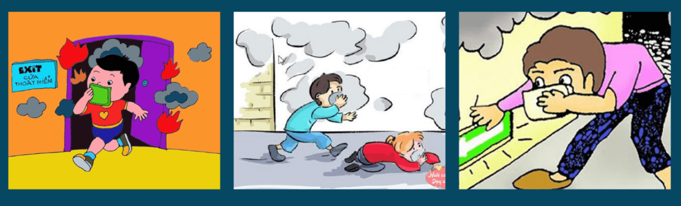

Việc dạy trẻ kỹ năng thoát hiểm khi có cháy cần được thực hiện một cách cẩn thận dựa theo độ tuổi và khả năng của trẻ. Ngoài ra, sự giám sát của người lớn và việc luyện tập thường xuyên là rất quan trọng để đảm bảo rằng trẻ có thể áp dụng những kỹ năng này một cách hiệu quả trong tình huống thực tế.

Dưới đây là một số kỹ năng thoát hiểm cần dạy cho trẻ khi có cháy:

* **Phát hiện và báo cháy:**Trẻ cần được hướng dẫn cách nhận ra dấu hiệu của cháy, bao gồm mùi khói, âm thanh báo động hoặc ngọn lửa. Trẻ cần biết cách báo cháy cho người lớn hoặc gọi điện thoại cấp cứu.
* **Xác định vị trí lửa:**Trẻ cần được hướng dẫn cách xác định vị trí của ngọn lửa. Trẻ nên biết cách kiểm tra cửa sổ hoặc cửa để xem có khói hoặc lửa phía sau không. Nếu có, trẻ cần tìm đường thoát khác.
* **Tìm đường thoát:** Trẻ cần được dạy cách tìm đường thoát an toàn nhất. Cần hướng dẫn trẻ biết cách sử dụng cửa chính hoặc cửa sổ để thoát ra ngoài. Nếu không thể sử dụng cửa hoặc cửa sổ, trẻ cần biết cách tìm đường thoát qua cầu thang...
* **Sử dụng bình cứu hỏa:** Nếu có sẵn bình cứu hỏa, trẻ cần được hướng dẫn cách sử dụng bình cứu hỏa trong trường hợp cần thiết. Dạy cho trẻ kỹ thuật PASS - kéo chốt, nhắm vào gốc đám cháy, bóp tay cầm và quét bình chữa cháy từ bên này sang bên kia.
* **Tránh khói độc:** Trẻ cần biết cách tránh hít phải khói độc từ đám cháy để [tránh bị ngạt khói](https://nhathuoclongchau.com.vn/bai-viet/huong-dan-cach-xu-ly-ngat-khoi-khi-bi-hoa-hoan-40284.html), giảm thiểu các nguy hiểm về sức khỏe và tính mạng. Trẻ nên cúi thấp, chạy ngang qua khu vực có khói thấp nhất và sử dụng khăn ướt để bọc quanh mũi và miệng nếu cần thiết.
* **Đến điểm hẹn an toàn:**Trẻ cần biết điểm hẹn an toàn sau khi thoát ra khỏi nguy hiểm. Điểm hẹn an toàn nên là một nơi ngoài trời, xa khỏi ngôi nhà và gần nhất để nhân viên cứu hỏa có thể kiểm tra xem tất cả mọi người đã thoát ra an toàn hay chưa.